TRƯỜNG ĐẠI HỌC BÁCH KHOA HÀ NỘI

VIỆN CÔNG NGHỆ THÔNG TIN VÀ TRUYỀN THÔNG
──────── * ───────

ĐỒ ÁN
TỐT NGHIỆP ĐẠI HỌC
NGÀNH CÔNG NGHỆ THÔNG TIN

TÊN ĐỀ TÀI
Xây dựng bộ công cụ phần mềm hỗ trợ việc xếp lịch bảo vệ cao học

Sinh viên thực hiện : Lê Hải Châu
Lớp Tin Pháp- K53
Giáo viên hướng dẫn: TS Phạm Quang Dũng

HÀ NỘI 5-2013

PHIẾU GIAO NHIỆM VỤ ĐỒ ÁN TỐT NGHIỆP

1. Thông tin về sinh viên
Họ và tên sinh viên: Lê Hải Châu
Điện thoại liên lạc 01278426508 Email: haichaule1990@gmail.com
Lớp: Tin Pháp Hệ đào tạo: Chính quy
Đồ án tốt nghiệp được thực hiện tại:
Thời gian làm ĐATN: Từ ngày 27/2/2013 đến 31/5/2013

2. Mục đích nội dung của ĐATN
Xây dựng bộ công cụ phần mềm hỗ trợ việc xếp lịch bảo vệ cao học. Cài đặt thuật toán tìm kiếm cục bộ để xếp lịch, xếp phòng cho hội đồng bảo vệ cao học. Thiết kế và cài đặt một trang web ứng dụng thuật toán vào công việc xếp lịch thực tế ở Viện Công Nghệ Thông Tin Và Truyền Thông đại học Bách Khoa Hà Nội.

3. Các nhiệm vụ cụ thể của ĐATN
-Tìm hiểu thuật toán tìm kiếm cục bộ và tabu search
-Tìm hiểu về cách lập trình ràng buộc giải các bài toán đa ràng buộc đa mục tiêu
-Cài đặt thuật toán tìm kiếm cục bộ xếp thời gian và phòng thỏa mãn mục tiêu đặt ra trên thực tế
-Xây dựng trang web để ứng dụng thuật toán vào môi trường thực tế

4. Lời cam đoan của sinh viên:
Tôi – Lê Hải Châu - cam kết ĐATN là công trình nghiên cứu của bản thân tôi dưới sự hướng dẫn của Tiến Sĩ Phạm Quang Dũng
Các kết quả nêu trong ĐATN là trung thực, không phải là sao chép toàn văn của bất kỳ công trình nào khác.

Hà Nội,ngày 31 tháng 5 năm 2013
Tác giả ĐATN

Lê Hải Châu

5. Xác nhận của giáo viên hướng dẫn về mức độ hoàn thành của ĐATN và cho phép bảo vệ:

Hà Nội, ngày tháng năm
Giáo viên hướng dẫn

Tiến Sĩ Phạm Quang Dũng

TÓM TẮT NỘI DUNG ĐỒ ÁN TỐT NGHIỆP
Xếp lịch bảo vệ cao học là công việc thường xuyên phải làm ở các trường đại học có đào tạo thạc sĩ ( ví dụ: Viện Công Nghệ Thông Tin và Truyền Thông đại học Bách Khoa Hà Nội). Công việc này thường phải thực hiện bằng tay nên tốn nhiều thời gian và công sức mà chưa chắc đã hợp lý khi triển khai thực hiện. Nhận thấy sự cần thiết của một bộ công cụ phần mềm hỗ trợ thực hiện việc xếp lịch một cách nhanh chóng, hiệu quả nên chúng tôi đã tiến hành thực hiện đề tài này. Chúng tôi cũng đặt mục tiêu của đồ án là hoàn thành được sản phẩm để có thể chạy được trong thực tế chứ không chỉ dừng lại ở lý thuyết và mô phỏng.

Để xây dựng bộ công cụ phần mềm này, chúng tôi đã tiến hành tìm hiểu thuật toán tìm kiếm cục bộ, cách lập trình giải các bài toàn đa ràng buộc, đa mục tiêu(constraint programming ), các công nghệ làm web java như: struts2, AJAX. Sản phẩm của đồ án này là một trang web có các chức năng hỗ trợ cho việc xếp lịch bảo vệ cao học.

Việc tiến hành thực hiện đồ án được trình bày theo bố cục sau:
Chương 1: Đặt vấn đề và định hương giải pháp.
Chương 2: Xây dựng mô đun xếp lịch.
Chương 3: Xây dựng và cài đặt trang web xếp lịch
Chương 4: Cài đặt và chạy thử nghiệm

LỜI CẢM ƠN

Lời đầu tiên, em xin được gửi lời cảm ơn chân thành đến các thầy cô giáo trong trường Đại học Bách Khoa Hà Nội cũng như các thầy cô giáo trong Viện Công nghệ thông tin và Truyền thông đã truyền dạy cho em những kiến thức và kinh nghiệm quý giá trong suốt quá trình học tập tu dưỡng trong 5 năm qua.
Đặc biệt, em xin gửi lời cảm ơn đến thầy Phạm Quang Dũng, Viện Công nghệ thông tin và truyền thông, thầy đã hướng dẫn và chỉ bảo em trong suốt quá trình làm đồ án tốt nghiệp.
Em cũng muốn gửi lời cảm ơn chân thành đến tập thể lớp Tin Pháp K53 đã tạo môi trường thi đua học tập lành mạnh, tạo điều kiện cho sự phát triển của các thành viên trong lớp.
Cuối cùng, em xin được gửi lời cảm ơn chân thành tới gia đình, bạn bè đã quan tâm, động viên, đóng góp ý kiến và giúp đỡ em trong quá trình học tập, nghiên cứu và hoàn thành đồ án tốt nghiệp.
Hà Nội, ngày 31 tháng 05 năm 2013
Lê Hải Châu
Lớp Tin Pháp K53

MỤC LỤC
PHIẾU GIAO NHIỆM VỤ ĐỒ ÁN TỐT NGHIỆP 1
TÓM TẮT NỘI DUNG ĐỒ ÁN TỐT NGHIỆP 2
LỜI CẢM ƠN 3
MỤC LỤC 4
CHƯƠNG 1: ĐẶT VẤN ĐỀ, ĐỊNH HƯỚNG VÀ GIẢI PHÁP 6
1.Mô tả bài toán 6
2. Cơ sở lý thuyết 7
2.1 Mức độ vi phạm ràng buộc (violations) 7
2.2 Thuật toán tìm kiếm cục bộ 7
3. Hướng giải quyết và công cụ áp dụng 8
3.1 Giới thiệu về công nghệ Java Server Page(JSP) 8
3.2 Giới thiệu về framework Apache Struts 2 9
3.3 Giới thiệu về AJAX và Struts2-jquery-plugin 10
CHƯƠNG 2: XÂY DỰNG MÔ ĐUN XẾP LỊCH 12
1.Cài đặt thuật toán tìm kiếm cục bộ 12
2. Phân kíp thời gian 14
3. Chỉnh kip thời gian sao cho kip thời gian mà mỗi giảng viên tham gia hội đồng là liên tiếp 16
4. Phân phòng cho các hội đồng 18
5. Cài đặt các ràng buộc 20
6. Các bước xếp lịch cho hội đồng bảo vệ 22
CHƯƠNG 3: XÂY DỰNG TRANG WEB XẾP LỊCH 23
1.Xác định yêu cầu 23
1.1 Phân tích môi trường nghiệp vụ 23
1.2 Phân tích ca sử dụng 28
2.Thiết kế kiến trúc 29
3.Phân tích kịch bản 30
3.1 Ca sử dụng 01: Thêm thông tin giảng viên 30
3.2 Ca sử dụng 02: Sửa thông tin giảng viên 30
3.3 Ca sử dụng 03: Xóa thông tin giảng viên 31
3.4 Ca sử dụng 04: Nhập dữ liệu hội đồng bảo vệ 31
3.5 Ca sử dung 05: Xếp lịch bảo vệ hội đồng. 33
4. Phân tích đối tượng 34
5. Mô hình hóa dữ liệu 37
5.1 Dữ liệu trong hệ thống 37
5.2 Sơ đồ thực thể liên kết 37
5.3 Mô tả chi tiết các bảng dữ liệu 38
CHƯƠNG 4: CÀI ĐẶT VÀ CHẠY THỬ NGHIỆM 40
1.Môi trường cài đặt 40
2.Giao diện chương trình 40
2.1 Giao diện danh sách giảng viên 40
2.2 Giao diện thêm thông tin giảng viên vào cơ sở dữ liệu 41
2.3 Giao diện danh sách các bộ dữ liệu 42
2.4 Giao diện lịch bảo vệ 42
KẾT LUẬN 44
TÀI LIỆU THAM KHẢO 45
PHỤ LỤC 46
1.Danh sách hình vẽ 46
2.Danh sách các bảng 46
3.Cài đặt các ràng buộc 46
3.1 Ràng buộc AtMost 46
3.2 Ràng buộc Equal 48
3.3 Ràng buộc Continous 49

CHƯƠNG 1: ĐẶT VẤN ĐỀ, ĐỊNH HƯỚNG VÀ GIẢI PHÁP

Trước mỗi kì bảo vệ cao học, công việc xếp lịch được thức hiện bởi giáo vụ của trường. Mỗi giáo vụ sẽ được phát một danh sách hội đồng, mỗi hội đồng gồm có tên của sinh viên bảo vệ và năm giảng viên tham gia vào hội đồng đấy. Giáo vụ phải xếp thời gian và phòng cho mỗi hội đồng sao cho:
- Hai hội đồng bảo vệ có chung giáo viên không thể xếp thực hiện trong cùng kíp thời gian
- Hai hội đồng có cùng kíp thời gian không thể tổ chức trong cùng một phòng
- Các kip thời gian mà một giảng viên phải tham dự càng liên tiếp nhau càng tốt
- Giảng viên phải di chuyển và đổi phòng càng ít càng tốt
- Số hội đồng tổ chức trong một kip thời gian không vượt quá số phòng

1.Mô tả bài toán
Dữ liệu bài toán được cho được mô tả như sau
- Danh sách các phòng có thể tổ chức bảo vệ R={1,…,|R|}
- Danh sách kíp thời gian SL={1,…,|SL|}
- Danh sách các giảng viên P={1,…,|P|}, trong danh sách này có thể bao gồm các giảng viên được mời từ trường đại học khác đến tham dự hội đồng.
- Danh sách các sinh viên sẽ bảo vệ luận văn S={1,…,|S|} mỗi sinh viên s ∈ S gồm có thông tin sau
  - Tên đề tài mà sinh viên bảo vệ
  - Tên giảng viên hướng dẫn làm đề tài Sup[s] ∈ P
  - Tên các giảng viên phàn biện Rev[s] ∈ P
Lịch bảo vệ tương ứng với từng sinh viên gồm có
  - Một hội đồng các giảng viên gồm năm người trong đó bao gồm: một chủ tịch hội đồng, một thư ký, một ủy viên và hai thành viên thẩm định xp[s,1],…,xp[s,5].
  - Phòng xr[s] và kíp xt[s] được xếp cho hội đồng của sinh viên đó.

Vào năm trước cũng đã có hai nhóm nghiên cứu trong Viện cùng giải bài toàn này bằng giải thuật di truyên nhưng chương trình chỉ dừng lại ở mức mô phòng và thực nghiệm chưa xây dựng được thành một ứng dụng hoàn chỉnh có thể áp dụng được trong thực tế. Hai nhóm nghiên cứu này đặt bài toán rộng hơn cụ thể là thuật toán thực hiện cả việc phân công giảng viên trong hội đồng. Tuy nhiên việc xếp giảng viên một cách tự động là không phù hợp với thực tế hiện tại vì năm thành viên trong hội đồng đã được xác định từ trước bởi người hướng dẫn và chủ nhiệm bộ môn.. Ở đây chúng tôi giải bài toán ở mức hẹp hơn là không xếp giảng viên trong hội đồng chỉ thực hiện việc xếp thời gian và xếp phòng. Hướng giải quyết chúng tôi đề xuất ở đây là thuật toán tìm kiếm cục bộ (local search) kết hợp với thuật toán Tabu Search để tìm lời giải tối ưu nhất có thể

Các ràng buộc của bài toàn được mô tả như sau:
  - Một giảng viên không thể tham dự hai hội đồng bảo vệ có thời gian bảo vệ trùng nhau: xt[s1]=xt[s2] => {xp[s1,1],…,xp[s1,5]} ∩ {xp[s2,1],…,xp[s2,5]}= ∅
  - Các kip thời gian mà một giảng viên phải tham dự càng liên tiếp nhau càng tốt
  - Một phòng không thể tổ chức hai hội đồng có cùng kip thời gian xr[s1]=xr[s2] => xt[s1]≠xt[s2]
  - Xếp phòng sao cho một giảng viên không phải di chuyển liên tục
  - Tổng số hội đồng tổ chức cùng kíp thời gian không vượt quá số phòng

2. Cơ sở lý thuyết

2.1 Mức độ vi phạm ràng buộc (violations)
Độ vi phạm ràng buộc(violation) là mức độ không thỏa mãn ràng buộc của một lời giải. Độ vi phạm ràng buộc càng lớn lời giải càng không thỏa mãn ràng buộc.
Ví dụ: Bài toán n quân hậu: đặt n con hậu lên bàn cờ có kích cỡ nxn sao cho không có con nào có thể ăn được quân khác. Trên hình là bàn có 4x4 có 4 hậu. Ta có thể thấy độ vi phạm ràng buộc của lời giải trên hình là h=5.
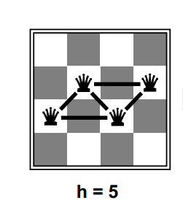
Hình 1:Ví dụ về độ vi phạm ràng buộc

2.2 Thuật toán tìm kiếm cục bộ
Tìm kiếm cục bộ(local search) là một thuật toán tìm kiếm heuristic áp dụng để giải các bài toán mà lời giải phải thỏa mãn nhiều ràng buộc và mục tiêu được đề ra. Để giải các bài toán như vậy thì phải tìm kiếm trong tập các lời giải có thể có của bài toàn lời giải thỏa mãn tốt nhất ràng buộc, mục tiêu đặt ra. Thuật toán tìm kiếm cục bộ chuyển từ lời giải này sang lời giải khác trong không gian lời giải của bài toán bằng cách áp dụng các biến đổi cục bộ(local change) cho đến khi tìm thấy một lời giải được coi là tối ưu hoặc hết thời gian cho phép đặt trước để giải bài toán.
Thuật toán bắt đầu tìm kiếm từ một lời giải ứng viên của bài toán và di chuyển liên tục từ lời giải láng giềng này sang lời giải láng giềng khác. Thông thường, một lời giải ứng viên thường có nhiều lời giải láng giềng. Sự lựa chọn di chuyển đến lời giải láng giềng nào dựa trên thông tin đối với lời giải hàng xóm từ lời lời giải hiện tại, vì thế nên thuật toán mới được gọi là tìm kiếm cục bộ. Khi thuật toán lựa chọn một lời giải láng giềng thỏa mãn tốt nhất các ràng buộc thì bước chuyển được gọi là leo đồi(hill climbing). Khi mà tại một lời giải ứng viên không tìm thấy lời giải láng giềng nào tốt hơn thì thuật toán bị kẹt lại tại điểm đó, được gọi là điểm tối ưu cục bộ(local optimal point).
Thuật toán tìm kiếm cục bộ thường được kết thúc sau một khoảng thời gian cho phép. Một cách làm thường gặp khác là khi lời giải tối ưu nhất không được tìm thấy sau số bước xác định thì việc tìm kiếm cũng được cho dừng lại. Tìm kiếm cục bộ có thể đưa ra kết quả vào bất kì lúc nào nó dừng lại.
Một lời giải là một bộ giá trị của các biến quyết định(biến mô hình hóa bài toán). Để sinh ra các lời giải láng giềng, một hoặc một số biến sẽ được gán lại giá trị mới.
Tabu Search: là một cơ chế cho phép ngăn chặn việc sinh ra một lời giải đã được xem xét trước đó. Tuy nhiên trong cài đặt, ta không thể lưu hết được tất cả các lời giải đã được xem xét trong quá trình tìm kiếm do hạn chế bộ nhớ. Một cách làm truyền thống là chỉ lưu lại một danh sách có độ dài xác định các cặp biến và giá trị được gán lại gần nhất.
Quay trở lại với ví dụ nxn con hậu cũng là một ví dụ minh họa cho thuật toán tìm kiếm leo đồi. Ban đầu độ vi phạm ràng buộc của lời giải là h=5. Sau khi đổi chỗ vi trí một con hậu độ vi phạm ràng buộc của của lời giải mới là h=2. Sự di chuyển từ lời giải cũ sang lời giải mới tối ưu hơn là một bước leo đồi. Khi lời giải h=0 tức là đã đạt đến độ vi phạm ràng buộc tốt nhất, thuật toán tìm kiếm dừng lại và đưa ra kết quả cuối cùng.

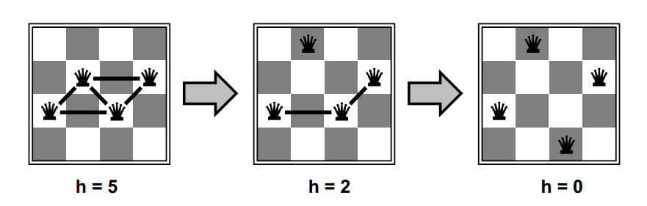
Hình 2: Ví dụ về thuật toán tìm kiếm cục bộ

3. Hướng giải quyết và công cụ áp dụng
Trong đồ án này chúng tôi xây dựng hai phần chính gồm có :mô đun xếp lịch thỏa mãn các ràng buộc đã đặt ra ở phần trên và giao diện trang web để áp dụng thuật toán vào thực tế. Ngôn ngữ chúng tôi chọn để cài đặt chương trình là ngôn ngữ Java vì đây là ngôn ngữ phổ biến và dễ dàng tích hợp được vào nhiều hệ thống. Trang web xây dựng dựa trên các công nghệ Java Server Page(JSP),AJAX,framework Apache Struts2 và bộ mở rộng Struts2-jquery-plugin.

3.1 Giới thiệu về công nghệ Java Server Page(JSP)

JSP (viết tắt của tiếng Anh JavaServer Pages) còn được biết đến với một cái tên khác là Java Scripting Preprocessor - tạm dịch là "Bộ tiền xử lý kịch bản Java" - là một công nghệ Java cho phép các nhà phát triển tạo nội dung HTML, XML hay một số định dạng khác của trang web một cách năng động, trong khi trả lời yêu cầu của client. Công nghệ này cho phép người ta nhúng mã Java và một số hành động xử lý đã được định trước (pre-defined actions) vào trong nội dung tĩnh của trang.
Cú pháp của JSP cho thêm các thẻ XML mới, gọi là JSP actions - hành động JSP. Những "hành động JSP" này được dùng để khởi động chức năng sẵn có, là những chức năng đã được xây dựng trước. Cộng thêm vào đó, công nghệ còn cho phép chúng ta tạo ra các thư viện thẻ JSP (JSP tag libraries), là những cái đóng vai trò vào việc mở rộng các thẻ HTML hay XML tiêu chuẩn. Thư viện thẻ (Tag libraries) là phương pháp mở rộng khả năng của một máy chủ web trong khi những mở rộng đó không phụ thuộc vào hệ nền (về cả cấu trúc máy cũng như hệ điều hành được dùng).
Trước khi hiển thị ra trình duyệt, tập tin JSP phải được biên dịch thành Servlet, dùng bộ biên dịch JSP (JSP compiler). Bộ biên dịch JSP có thể tạo servlet thành mã nguồn Java trước, rồi biên dịch mã nguồn ra tập tin .class dùng bộ biên dịch Java, hoặc có thể trực tiếp tạo mã byte code cho servlet từ trang JSP.
Một trang JSP có thể được phân thành từng phần nhỏ như sau:
- Dữ liệu tĩnh, như HTML
- Các chỉ thị JSP (JSP directives) như chỉ thị include: <jsp:include>
- Các phần tử kịch bản JSP (scripting elements) và các biến (variables), ví dụ:
  - <% scriptlet %>
  - <%= expression %>
  - <%! declaration %>
  - hành động JSP (JSP actions)
- thẻ tùy biến (custom tags)

3.2 Giới thiệu về framework Apache Struts 2

Apache Struts là một framework mã nguồn mở để phát triển các ứng dụng web bằng JSP. Nó sử dụng và mở rộng Java Servlet API để giúp lập trình viên áp dụng dễ dàng kiến trúc MVC(model-view-controller). Framework này được viết bởi Craig McClanahan và được hỗ trợ bởi tổ chức Apache Foundation.

Trong các ứng dụng JSP, client thường sẽ gọi đến server qua dạng webform. Java Servlet sẽ kết nối đến cơ sở dữ liệu và trả về kết quả cho client dưới dạng HTML. Cách làm này sẽ này sẽ làm phần logic và phần giao diện gộp chung vào nhau, gây khó khăn cho việc bảo trì và phát triển ứng dụng lớn.
Mục đích của Struts là phân chia giữa các phần : model(phần logic kết nối đến cơ sở dữ liệu) ,phần view(các trang HTML thể hiện ở phần client) và phần controller( phần kết nối giữa phần view và phần model). Struts cung cấp một controller( là một servlet gọi là ActionServlet) và làm cho việc viết trang web dễ dàng bằng cách cung cấp các mẫu sẵn có dưới dạng trang : JSP, XML/XSLT. Cấu hình của hệ thống và kết nối giữa các phần model, view và controller sẽ được lưu trong file struts-config.xml.
Client kết nối với controller thông qua các “Action” được định nghĩa trong file cấu hình. Khi controller nhận được một yêu cầu từ client nó sẽ gọi lớp Action tương ứng để kết nối với phần model lấy thông tin. Phần model sẽ trả lại một “Action Forward”, là một chuỗi báo cho phần controller sẽ gọi gọi trang nào cho client. Dữ liệu truyền qua lại giữa model và view dưới dạng JavaBean.
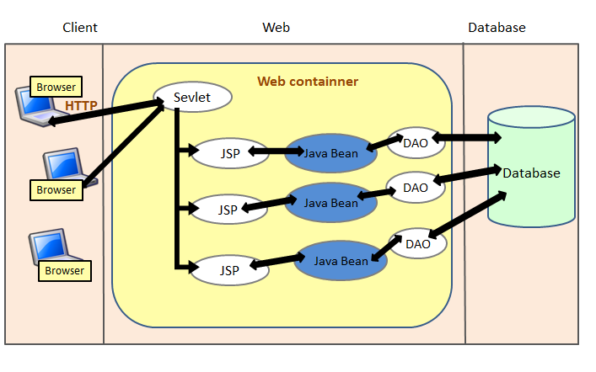
Hình 3:Mô hình MVC của FrameWork Apache Struts 2

Hình trên là mô hình của một ứng dụng sử dụng Struts 2. Các phần giao diện(JSP) và phần dữ liệu được phân tách rõ ràng. Sự trao đổi dữ liệu là sự trao đổi các đối tượng Java Bean qua các lớp điểu khiển.

3.3 Giới thiệu về AJAX và Struts2-jquery-plugin
AJAX (tiếng Anh: "Asynchronous JavaScript and XML" - nghĩa là "JavaScript và XML không đồng bộ") là một nhóm các công nghệ phát triển web được sử dụng để tạo các ứng dụng web động.Từ Ajax được ông Jesse James Garrett đưa ra và dùng lần đầu tiên vào tháng 2 nãm 2005 để chỉ kỹ thuật này, mặc dù các hỗ trợ cho Ajax đã có trên các chương trình duyệt từ 10 nãm trước. Ajax là một kỹ thuật phát triển web có tính tương tác cao bằng cách kết hợp các ngôn ngữ:
- HTML (hoặc XHTML) với CSS trong việc hiển thị thông tin
- Mô hình DOM (Document Object Model), được thực hiện thông quaJavaScript, nhằm hiển thị thông tin động và tương tác với những thông tin được hiển thị
- Đối tượng XMLHttpRequest để trao đổi dữ liệu một cách không đồng bộ với máy chủ web. (Mặc dù, việc trao đổi này có thể được thực hiện với nhiều định dạng như HTML, văn bản thường, JSON và thậm chíEBML, nhưng XML là ngôn ngữ thường được sử dụng).
- XML thường là định dạng cho dữ liệu truyền, mặc dầu bất cứ định dạng nào cũng có thể dùng, bao gồm HTML định dạng trước, văn bản thuần (plain text), JSON và ngay cả EBML.

AJAX không phải là một ngôn ngữ lập trình mới mà là cách thức mới sử dụng những chuẩn đã có. Với AJAX chúng ta có thể tạo ra những ứng dụng web tốt, nhanh và thân thiện với người dùng hơn.Công nghệ AJAX làm cho những ứng dụng Intenet trở nên nhỏ, nhanh hơn. AJAX là công nghệ phía trình duyệt, độc lập với máy chủ web

jQuery là một Javascript Framework, hỗ trợ các nhà lập trình web tạo ra các tương tác trên website một cách nhanh nhất. jQuery được khởi xướng bởi John Resig (hiện là trưởng dự án của Mozzila) vào năm 2006, jQuery có mã nguồn mở và hoàn toàn miễn phí. jQuery có một cộng đồng sử dụng đông đảo và được rất nhiều lập trình tham gia hoàn thiện, phát triển và viết Plugin.Struts2-jquery-plugin là thư viện mở rộng của Framework Apache Struts 2 để cung cấp các tính năng của AJAX và thư viện giao diện dựa vào jQuery

CHƯƠNG 2: XÂY DỰNG MÔ ĐUN XẾP LỊCH

1.Cài đặt thuật toán tìm kiếm cục bộ
Chúng tôi áp dụng thuật toán tìm kiếm cục bộ đã nhắc ở chương trước để xây dựng mô đun này. Một lời giải là một bộ giá trị của các biến quyết định(biến mô hình hóa bài toán). Để đặt giá một lời có tối ưu hơn hay không chúng tôi định nghĩa các ràng buộc cho bài toán rồi tính toán mức độ vi phạm ràng buộc của lời giải. Để sinh ra các lời giải láng giềng, một hoặc một số biến sẽ được gán lại giá trị mới.

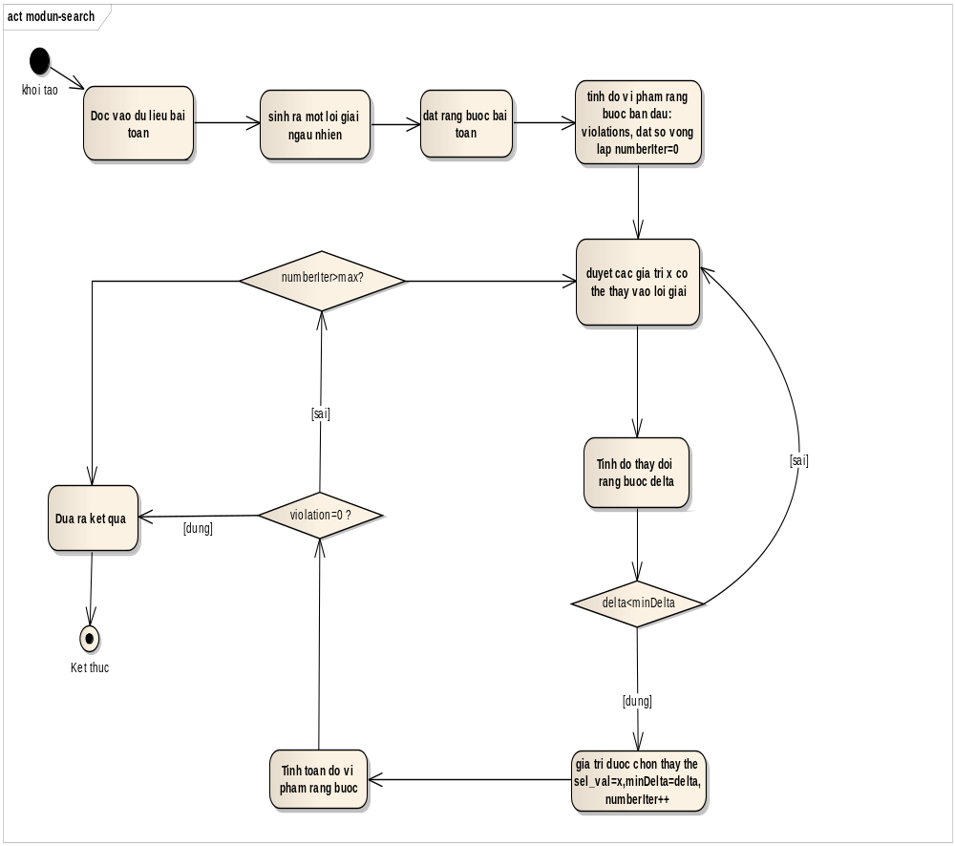

Hình 4: Sơ đồ thuật toán tìm kiếm cục bộ

Hàm tìm kiểm cục bộ
- Đọc dữ liệu bài toán
- Sinh lời giải ngẫu nhiên : solution.
- Đặt ràng buộc của bài toàn vào lời giải solution
- Độ vi phạm ràng buộc violations= tính vi phạm ràng buộc(solution)
- numberIter=0
- minDelta=+∞

- while(violations>0 || numberIter>maxIter)
- begin
- for x ∈ tập giá trị biến quyết định
- begin
- delta=tính độ thay đổi ràng buộc(x)
- If(delta<minDelta)
- begin
- delta=minDelta
- sel_val=x
- numberIter++
- end
- end for
- Thay đổi lời giải ban đầu change(solution,x)
- Tính toán độ vi phạm ràng buộc của lời giải mới
- end while.

Dòng 5: khai báo biến numberIter để đếm số bước lặp mà thuật toán đã chạy,
Dòng 12: hàm tính độ thay đổi ràng buộc sẽ trả về giá trị độ vi phạm ràng buộc thay đổi khi thay giá trị x vào lời giải hiện tại.
Việc tìm kiếm dừng lại khi thuật toán đã tìm được lời giải tối ưu hoặc số bước lặp vượt quá giá trị cho phép

2. Phân kíp thời gian
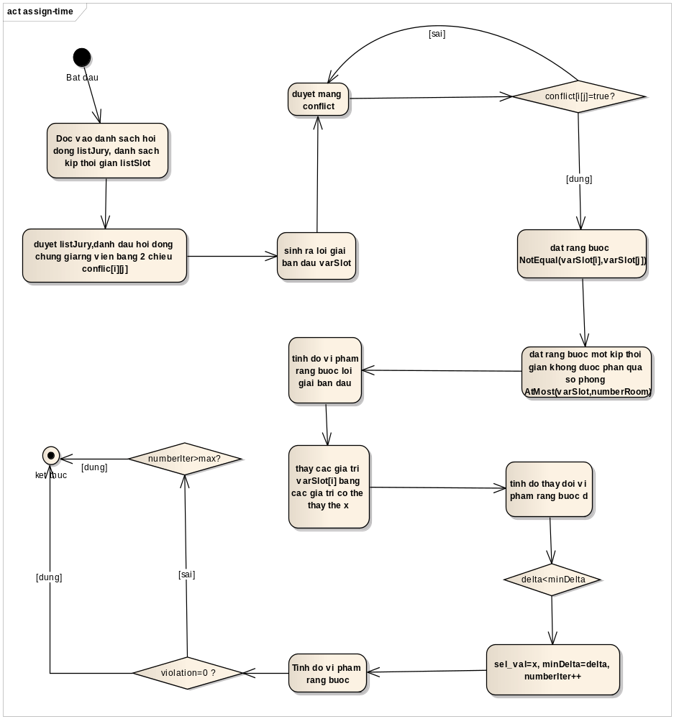

Hình 5: Sơ đồ thuật toán phân kíp thời gian

Hàm phân kip thời gian
- Đọc dữ liệu listJury,litsSlots,nbStudents,nbSlots,nbRooms
- Khởi tạo mảng hai chiều conflict. Gán giá trị ban đầu của màng là false
- for( int i=0,i<nbStudents,i++)
- for(int j=0,j<nbStudents,j++)
- {
- if(conflict(listJury[i],listJury[j])
- conflict[i][j]=true
- }
- minSlot= findMinSlot(listSlot)
- //khoi tao loi giai ban dau
- for(int i=0,i<nbSlots,i++)
- varSlot[i]=minSlot

- for( int i=0,i<nbStudents,i++)
- for(int j=0,j<nbStudents,j++)
- {
- if(conflict[i][j]=true)
- đặt ràng buộc NotEqual(varSlot[i],varSlot[j])
- }
- //ràng buộc đảm bảo một kip thời gian không được phân số lần quá
- sốphòng
- Đặt ràng buộc AtMost(varSlot,nbRooms)
- violation= tinh độ vi phạm(varSlot)
- numberIters=0
- while(violation>0 or numberIters<maxIters)
- {
- minDelta=∞
- sel_i=-1
- sel_sl=-1
- for(int i=0,i<nbStudents,i++)
- {
- d=tính độ thay đổi ràng buộc(varSlot[i],x)
- if(d<minDelta)
- {
- minDelta=d
- sel_i=i
- sel_sl=sl
- }
- }
- varSlot[sel_i]=sel_sl
- violation= tính violation(varSlot)
- }

Việc phân kip thời gian cho hội đồng bảo vệ phải thỏa mãn hai ràng buộc: hai hội đồng chung giảng viên không cùng kip thời gian và số hội đồng cùng kip thời gian không vượt quá số phòng.

Từ dòng 2-8: mảng 2 chiều conflict để đánh dấu xem hội đồng nào có trùng giảng viên. Nếu conflict[i,j]=true nghĩa là hội đồng thứ i có trùng giảng viên với hội đồng thứ j.
Dòng 11-12: sinh ra lời giải ban đầu của bài toán.
Dòng 14-19: đặt ràng buộc NotEqual cho những hôi đồng có chung giảng viên để thỏa mãn ràng buộc hai hội đồng có chùng giảng viên thì không tổ chức cùng một kip thời giang
Dòng 22: Đặt ràng buộc AtMost để thỏa mãn ràng buộc số hội đồng tổ chức cùng kip thời gian không vượt quá số phòng.

3. Chỉnh kip thời gian sao cho kip thời gian mà mỗi giảng viên tham gia hội đồng là liên tiếp
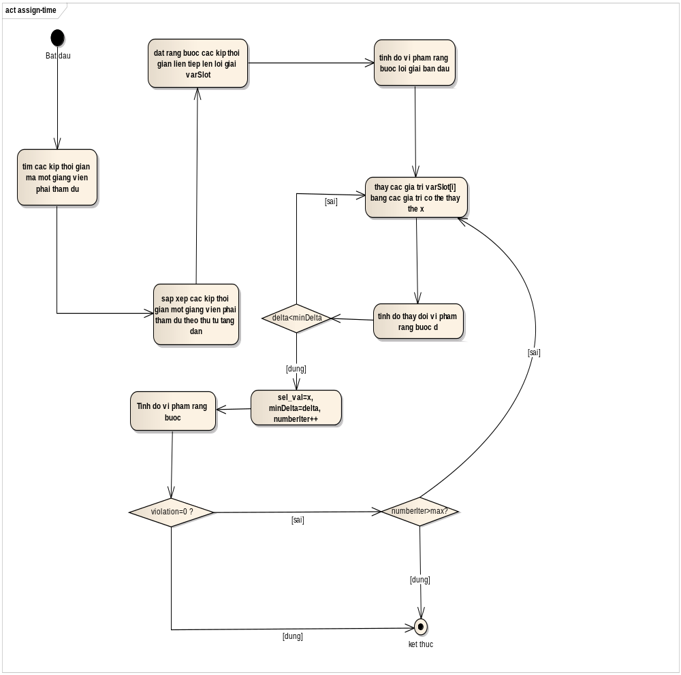

Hình 6: Sơ đồ thuật toán chỉnh kíp thời gian

Hàm Chỉnh kip thời gian
- Sắp xếp các kip thời gian đó theo thứ tự tăng dần
- Tìm các kip thời gian mà một giảng viên phải tham dự
- Đặt ràng buộc các kip thời gian liên tiếp Continuous(varSlot)
- violation= tinh độ vi phạm(varSlot)
- numberIters=0

- while(violation>0 or numberIters<maxIters)
- {
- minDelta=∞
- sel_i=-1
- sel_sl=-1
- for(int i=0,i<nbStudents,i++)
- {
- d=tính độ thay đổi ràng buộc(varSlot[i],x)
- if(d<minDelta)
- {
- minDelta=d
- sel_i=i
- sel_sl=sl
- }
- }
- varSlot[sel_i]=sel_sl
- violation= tính violation(varSlot)

Dòng 3: Ràng buộc Continuous là ràng buộc đảm bảo cho các kip thời gian mà một giảng viên phải tham dự là liên tiếp nhau
Dòng 22: thay lời giải hiện tại bằng một lời giải láng giềng được chọn. Đây là bước leo đồi của thuật toán

4. Phân phòng cho các hội đồng

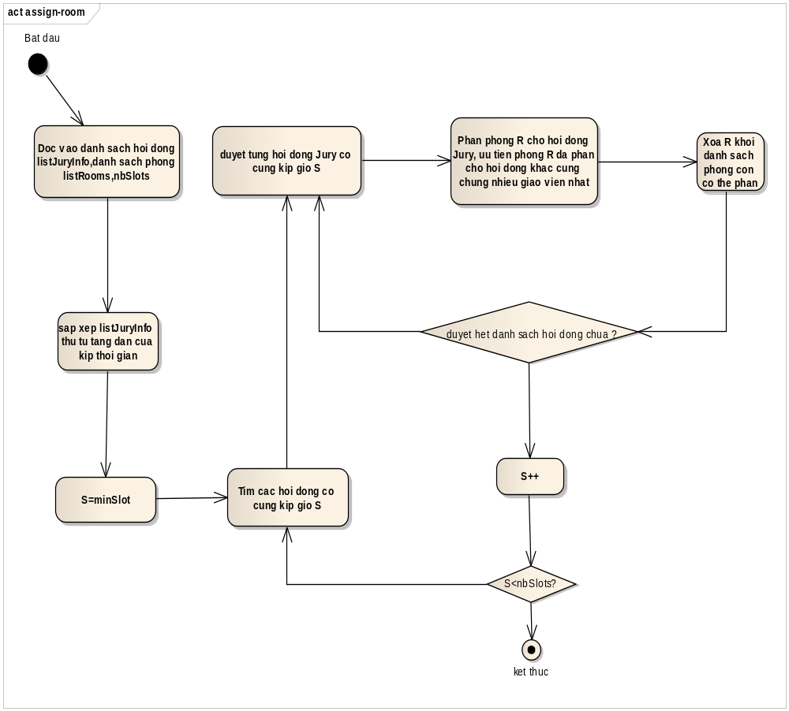

Hình 7: Sơ đồ thuật toàn phân phòng

Hàm phân phòng
- Đọc vào danh sách hội đồng listJuryInfo, danh sách phòng listRooms, danh sách kip thời gian, số kíp thời gian nbSlots
- Sắp xếp listJuryInfo theo thứ tự tăng dần của kip thời gian
- minSlot=findMinSlot(listSlots)
- maxSlot=findMnaxSlot(listSlots)
- curSlot=minSlot
- while(curSlot<=maxSlot)
- {
- listRoomRemain=listRoom
- listJuryAtTheSameTime=findJuryAtTheSameTime(curSlot)
- listJuryAtTheSameTimeSize=count(listJuryAtTheSameTime)
- while(listJuryAtTheSameTimeSize>0)
- {
- mostCommon=0
- for( jury thuộc listJuryAtTheSameTime)
- {
- room=findMostCommonRoom(jury)
- numberCommon=countNumberCommon(room,jury)
- if(numberCommon>mostCommon)
- {
- selJury=jury
- selRoom=room
- }
- }
- xóa selRoom ra khỏi listRoomRemain
- xóa selJury ra khỏi listJuryAtTheSameTime
- listJuryAtTheSameTimeSize--
- }
- curSlot++
- }

Ý tường thuật toán là duyệt từng kip thời gian tìm những hội đồng có diễn ra trong kip thời gian đó. Rồi lần lượt phân phòng cho từng hội đồng ưu tiên phân phòng sao cho hội đồng có chung nhiều giảng viên vào một phòng.
Dòng 9: tìm những hội đồng có cùng kip thời gian
Dòng 16: tìm phòng đã tổ chức cho hội đồng chung nhiều giao viên nhất mới hội đồng jury.
Dòng 24: sau khi đã phân một phòng cho hội đồng thì xóa phòng đó khỏi danh sách các phòng có thể phân.

5. Cài đặt các ràng buộc

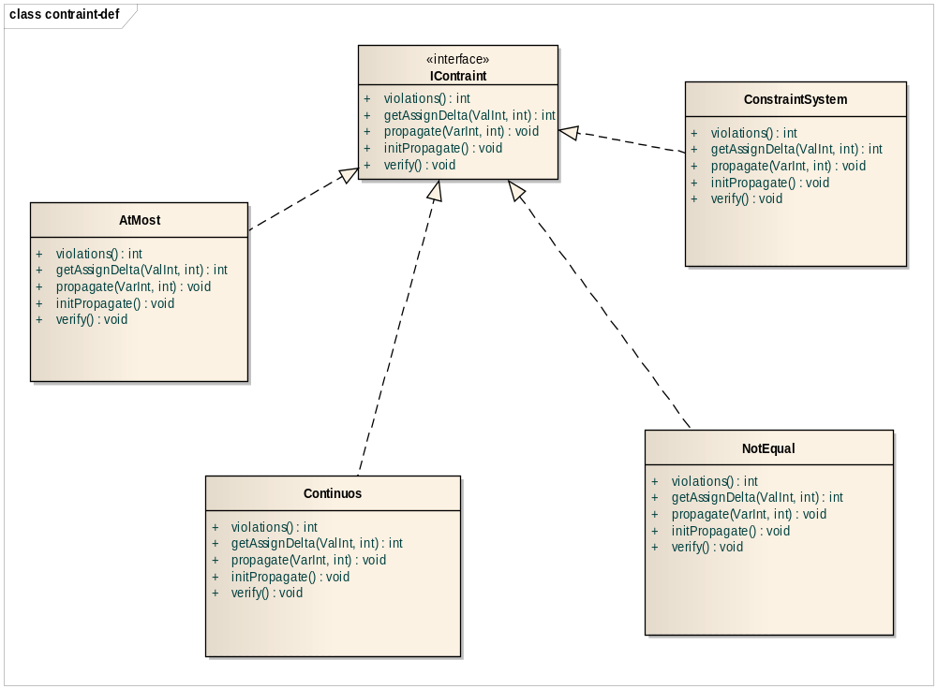

Hình 8:Sơ đồ các lớp ràng buộc

Lớp IContraint

Tên hàm | Ý nghĩa
initPropgate | Tính độ vi phạm của lời giải đầu
Violations | Trả về giá trị độ vi phạm của dữ liệu
getAssignDelta | Tính sự thay đổi của độ vi phạm khi thay đổi lời giải
Propagate | Thay đổi lời giải, tinh toán độ vi phạm ràng buộc mới

Bảng 1:Các hàm lớp IConstraint

Ta sẽ xây dựng các ràng buộc dựa trên IContraint interface, lớp khai báo các hàm mà một ràng buộc cần phải định nghĩa. Trong các hàm này thì hàm propagate là quan trọng nhất. Đây là hàm thay đổi lời giải và tính lại độ vi phạm. Để thuật toán chạy hiệu quả thì thi ta không nên tính toán lại độ vi phạm ràng buộc như lúc đầu mà nên chỉ tính toán sự thay đổi của độ vi phạm ràng buộc. Các lớp hiện thức hóa giao diện IContraint được miêu tả trong bảng sau:

Tên lớp | Ý nghĩa
ContraintSystem | Tập hợp các ràng buộc của bài toàn, thực hiện tính toán độ vi phạm ràng buộc và thay đổi lời giải
AtMost | Ràng buộc sao cho mỗi thành phần trong một vecto không xuất hiện quá k lần
Equal | Ràng buộc sao cho 2 giá trị là bằng nhau
Continuous | Ràng buộc sao cho các thành phần trong mảng là các giá trị liên tiếp nhau

Bảng 2:Danh sách các lớp ràng buộc

Việc cài đặt cụ thể các ràng buộc được mô tả trong Phụ lục 3 của đồ án

6. Các bước xếp lịch cho hội đồng bảo vệ

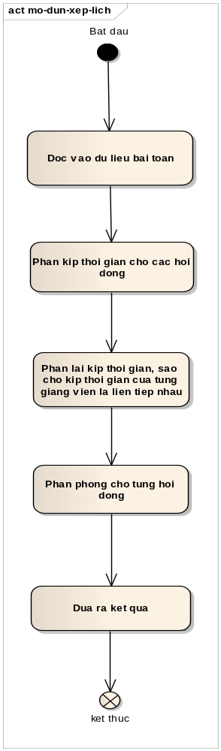

Hình 9:Sơ đồ các bước xếp lịch cho hội đồng

Các bước lập lịch cho hội đồng
- Đọc vào dữ liệu bài toán
- Phân kíp thời gian cho các hội đồng
- Phân lại kip thời gian sao cho các kip thời gian phải tham dự của từng giảng viên là liên tiếp
- Phân phòng cho từng hội đồng
- Đưa ra kết quả

CHƯƠNG 3: XÂY DỰNG TRANG WEB XẾP LỊCH

1.Xác định yêu cầu

1.1 Phân tích môi trường nghiệp vụ
1.1.1 Chức năng thêm giảng viên
Biểu đồ hoạt động

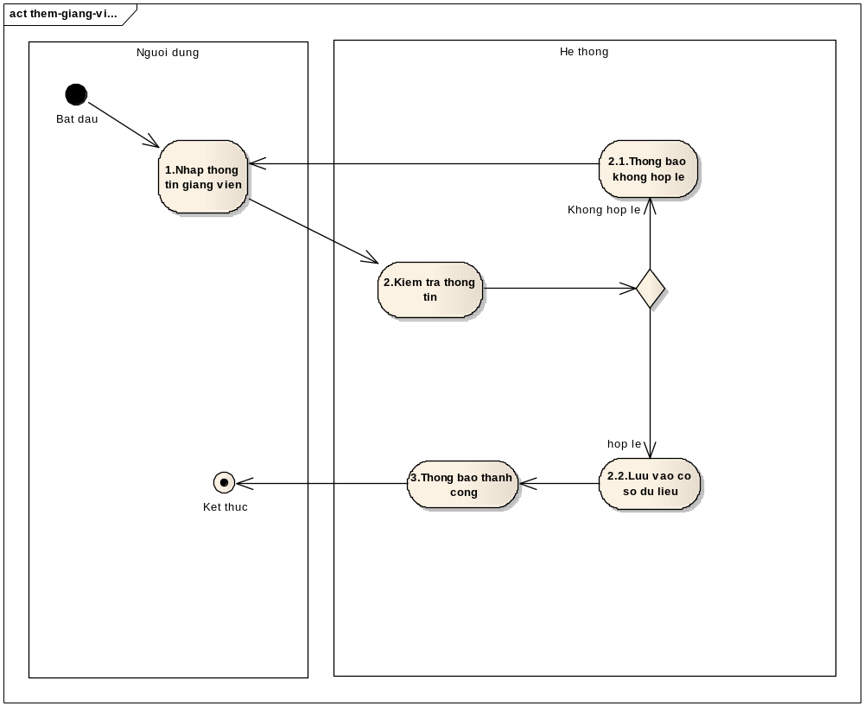

Hình 10:Biều đô hoạt đồng chức năng thêm giảng viên

Diễn giải biểu đồ hoạt động

- Người dùng nhập thông tin giảng viên
- Hệ thống kiểm tra thông tin nhập vào
  - Nếu hợp lệ, hệ thống lưu thông tin được nhập vào
  - Nếu không hợp lệ hệ thống thông báo lỗi cho người dùng để nhập lại
- Hệ thống thông báo nhập thông tin thành công

1.1.2 Chức năng sửa thông tin giảng viên

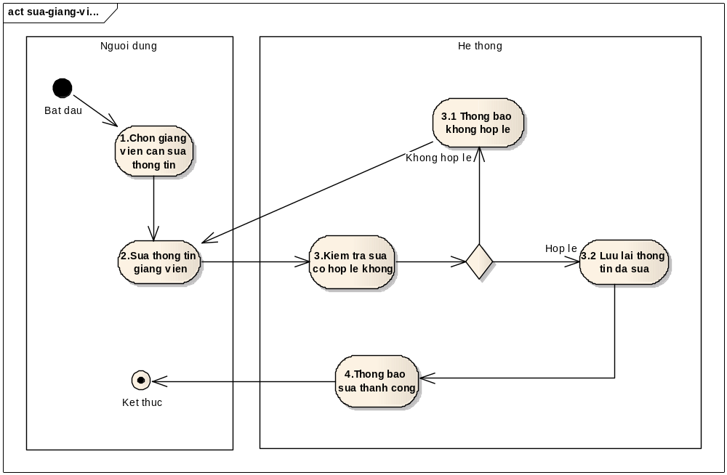

Hình 11:Biều đồ hoạt động chức năng sửa thông tin giảng viên

Diễn giải biểu đồ hoạt động:
1.Người dùng chọn giảng viên cần sửa thông tin
2.Người dùng sửa thông tin giảng viên
3.Hệ thống kiểm tra xem thông tin sửa có hợp lệ không
3.1 Nếu thông tin sửa không hợp lệ, hệ thống thông báo cho người dùng để nhập lại
3.2 Nếu thông tin hợp lệ, hệ thống lưu lại sửa thông tin đã được sửa
4.Hệ thống thông báo cho người dùng đã sửa thành công

1.1.3 Chức năng xóa thông tin giảng viên
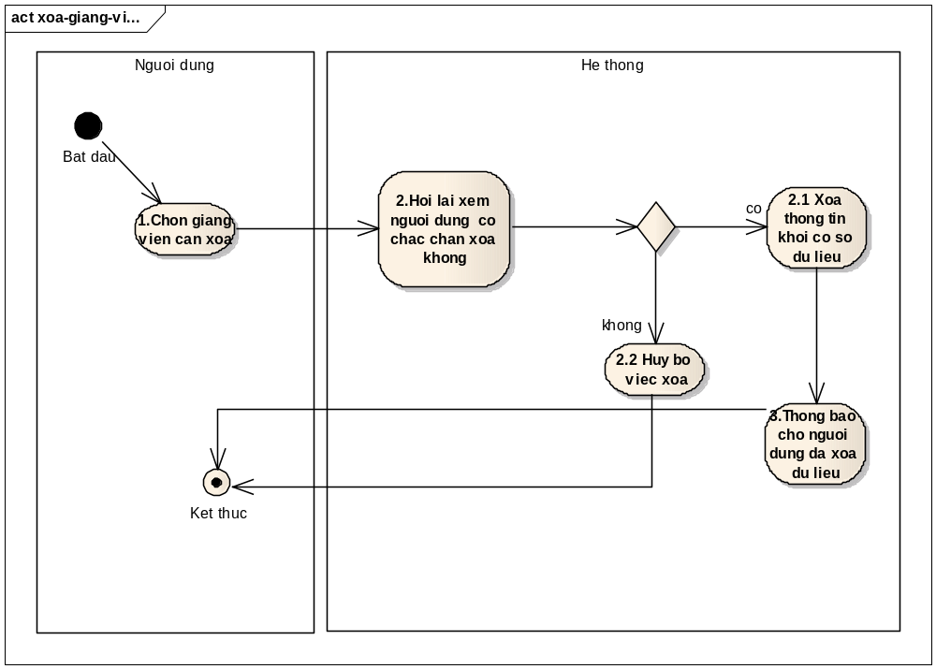

Hình 12:Biểu đồ hoạt động chức năng xóa thông tin giảng viên

Diễn giải biểu đồ

1.Người dùng chọn giảng viên để xóa
2.Hệ thống hỏi lại xem người dùng có chắc chắn muốn xóa không
2.1 Người dùng khẳng định là muốn xóa, hệ thống xóa dữ liệu
2.2 Người dùng không muốn xóa nữa
3. Hệ thống thông báo là dữ liệu đã được xóa thành công

1.1.4 Chức năng nhập dữ liệu hội đồng bảo vệ

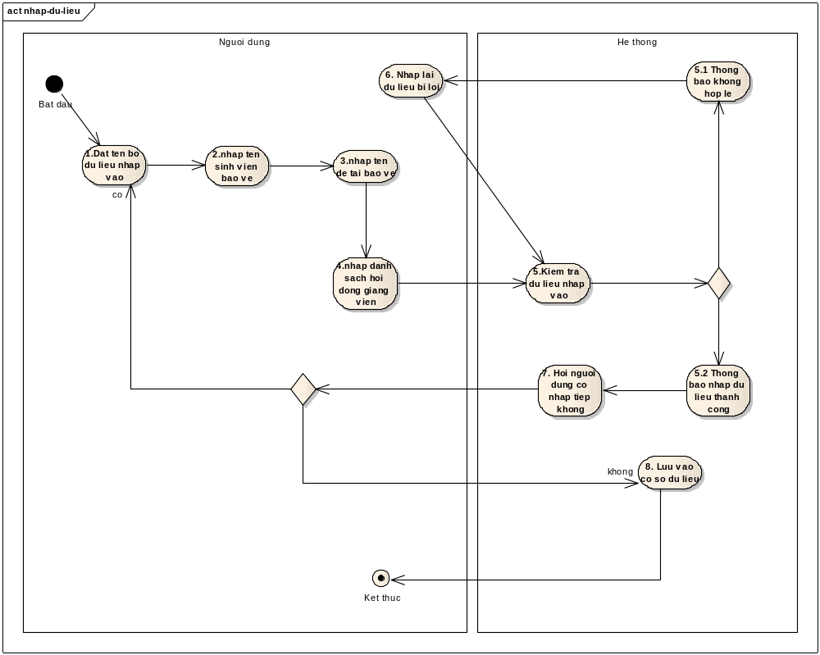

Hình 13:Biểu dồ hoạt dộng chức năng nhập bộ dữ liệu

Diễn giải biểu đồ
- Người dùng đặt tên bộ dữ liệu nhập vào
- Người dùng nhập tên sinh viên bảo vệ
- Người dùng nhập tên đề tài bảo vệ
- Người dùng nhập danh sách giảng viên trong hội đồng bảo vệ
- Hệ thống kiểm tra dữ liệu nhập vào
  - Nếu dữ liệu nhập vào không hợp lệ, hệ thống thông báo cho người dùng là dữ liệu nhập vào không hợp lệ
  - Nếu dữ liệu nhập vào hợp lệ, hệ thống thông báo cho người dùng là dữ liệu nhập vào hợp lệ
- Người dùng nhập lại dữ liệu bị lỗi
- Hệ thống hỏi người dùng có nhập tiếp dữ liệu không
  - Người dùng tiếp tục nhập dữ liệu
  - Người dùng không nhập tiếp dữ liệu nữa
8.Hệ thống lưu lại dữ liệu đã nhập

1.1.5.Chức năng lập lịch
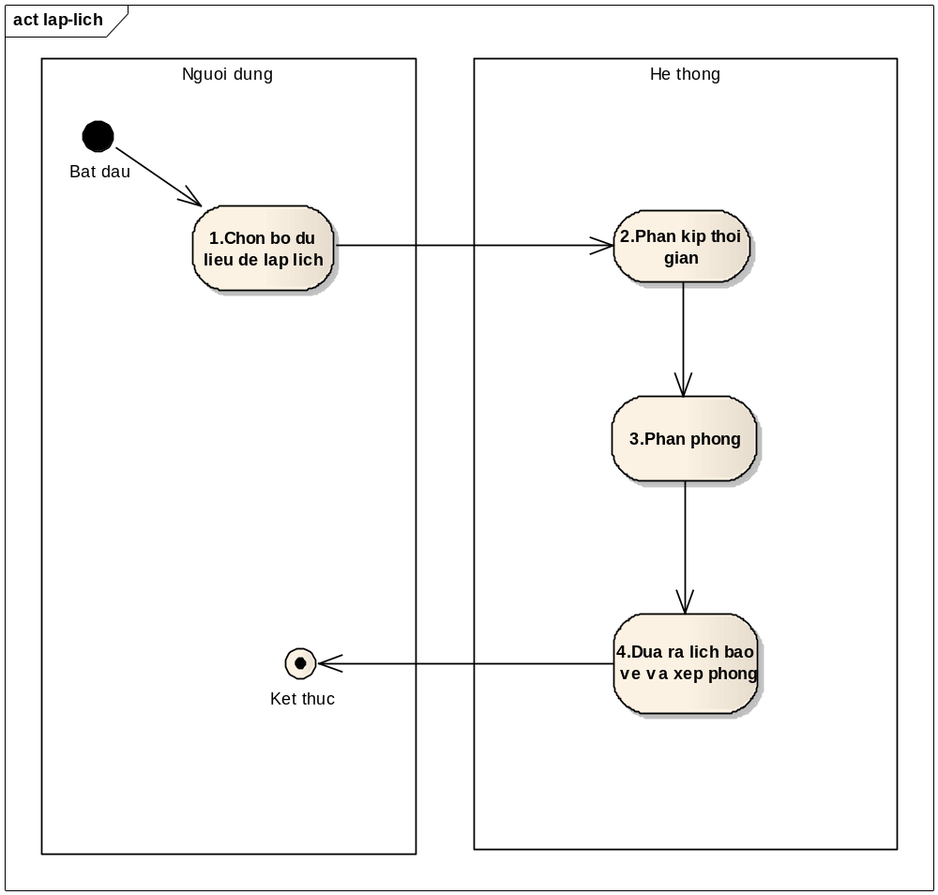

Hình 14:Biểu dồ hoạt động chức năng lập lịch

Diễn giải biểu đồ hoạt động

- Người dùng chọn bộ dữ liệu để hệ thống xếp lịch
- Hệ thống phân kíp thời gian cho các hội đồng
- Hệ thống xếp phòng cho các hội đồng
- Hệ thống đưa kết quả ra màn hình

1.2 Phân tích ca sử dụng
1.2.1 Biều đồ ca sử dụng

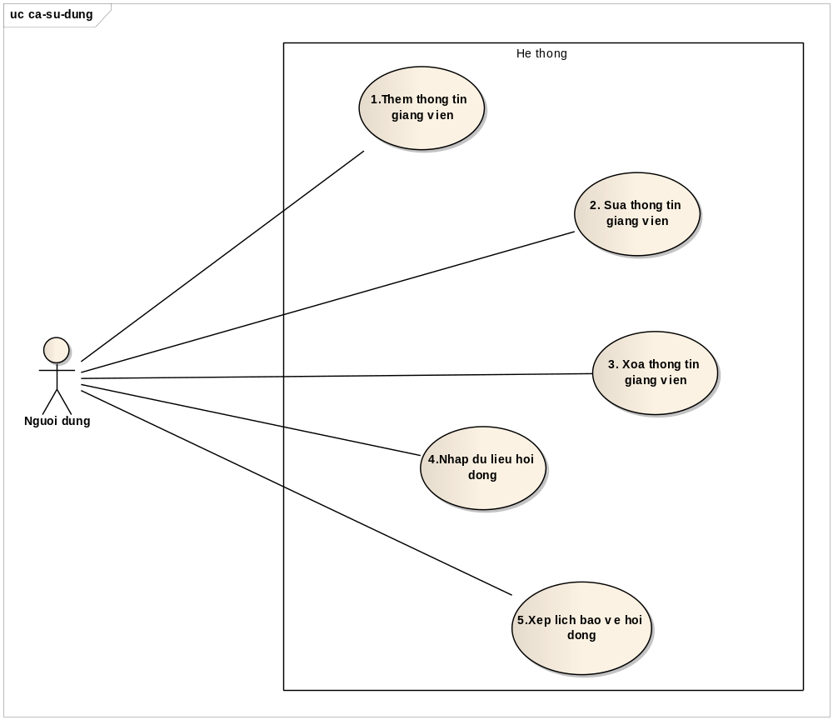

Hình 15:Biểu đồ ca sử dụng của hệ thống

1.2.2 Các ca sử dụng

ID | Tên ca sử dụng
U01 | Thêm thông tin giảng viên
U02 | Sửa thông tin giảng viên
U03 | Xóa thông tin giảng viên
U04 | Nhập dữ liệu hội đồng bảo vệ
U05 | Xếp lịch bảo vệ hội đồng.

Bảng 3:Danh sách ca sử dụng

2.Thiết kế kiến trúc
Hệ thống sử dùng kiến trúc client-server. Client là các web browser kết nối đến máy chủ tải các trang HTML về. Trên máy chủ sẽ chạy một phần mềm webserver(Apche TomCat) và một phần mềm quản trị cơ sở dữ liệu (MySQL server). FrameWork Apche Struts gồm các API kết nối đến cơ sở dữ liệu đồng thời lắng nghe và trả lời các yêu cầu từ client gửi lên.

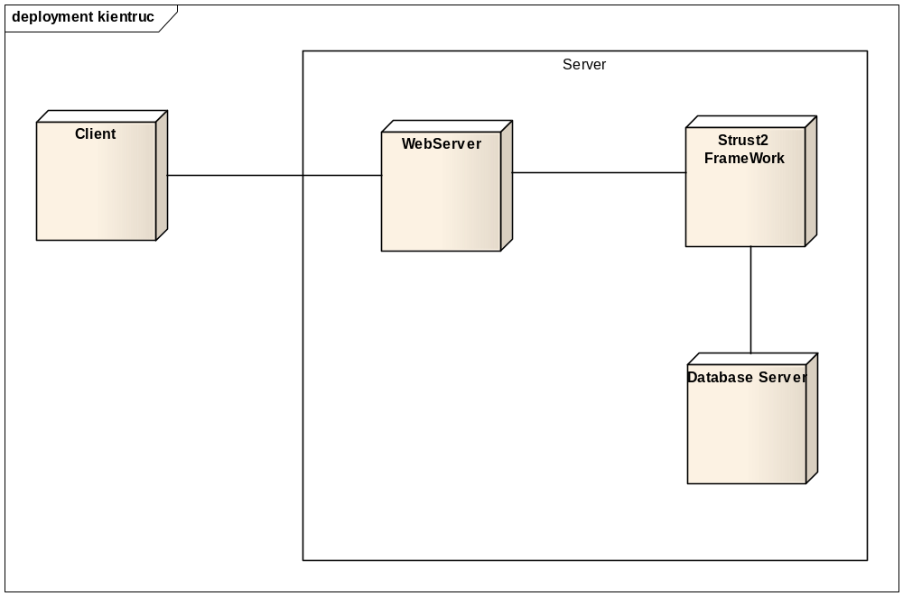

Hình 16:Kiến trúc hệ thống

3.Phân tích kịch bản

3.1 Ca sử dụng 01: Thêm thông tin giảng viên
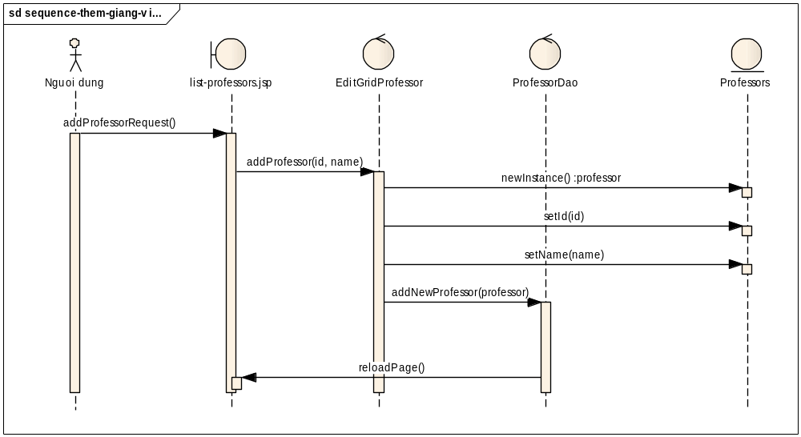

Hình 17:Biểu đồ tuần tự thêm thông tin giảng viên

3.2 Ca sử dụng 02: Sửa thông tin giảng viên
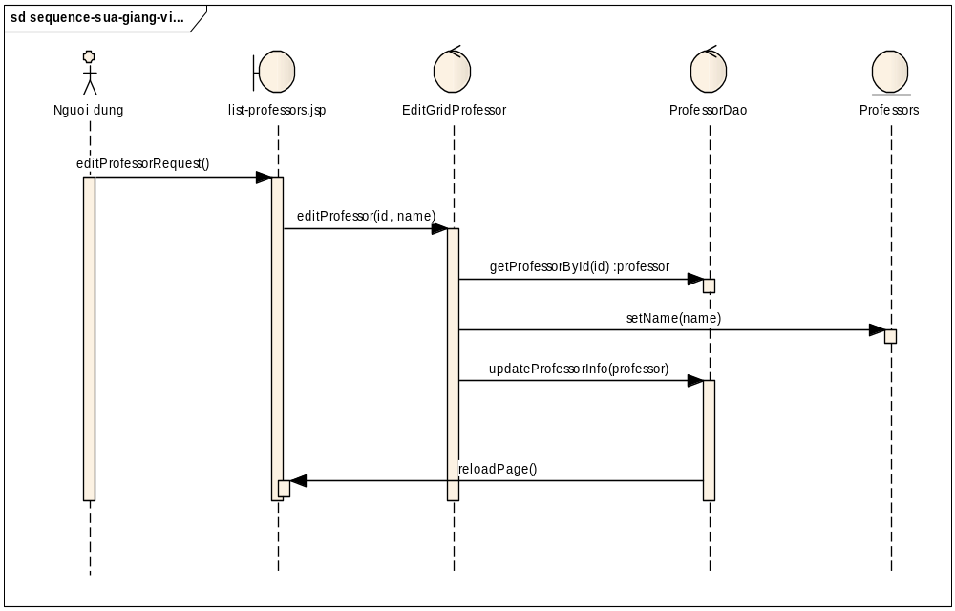

Hình 18:Biểu đồ tuần tự sửa thông tin giảng viên

3.3 Ca sử dụng 03: Xóa thông tin giảng viên
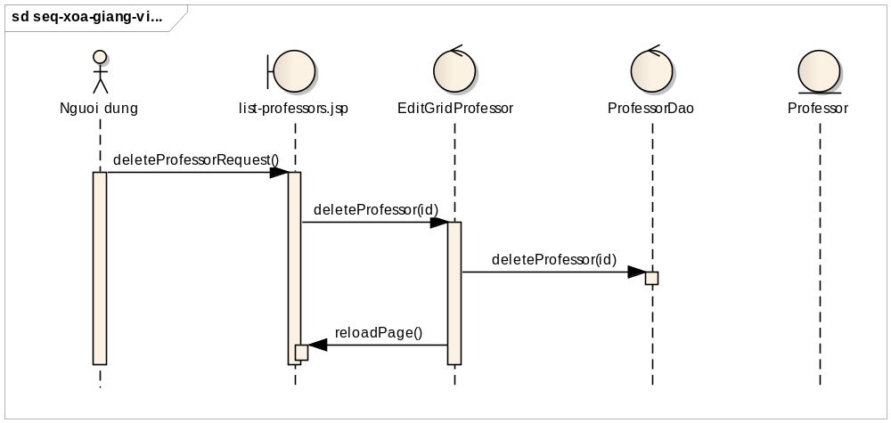

Hình 19:Biểu đồ tuần tự xóa thông tin giảng viên

3.4 Ca sử dụng 04: Nhập dữ liệu hội đồng bảo vệ

Nhập bộ dữ liệu

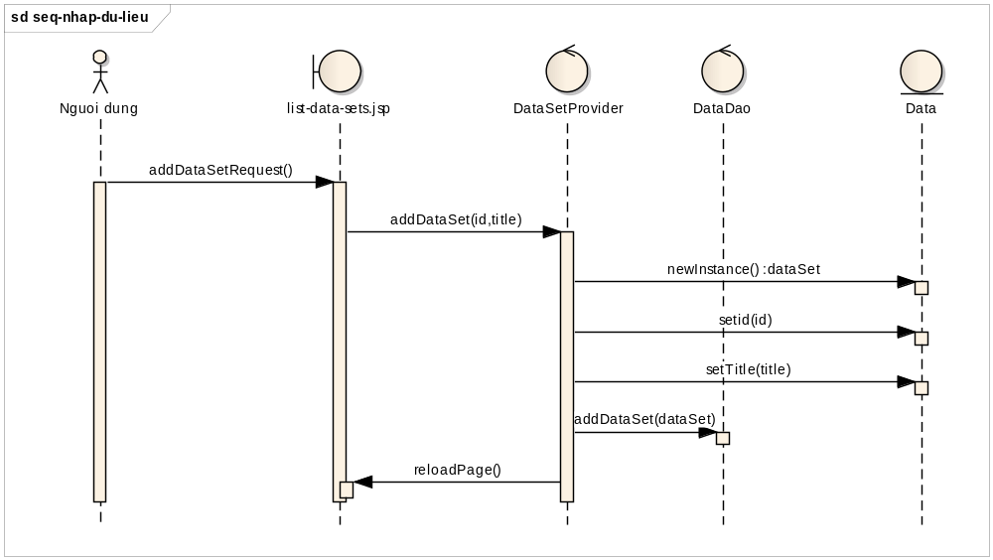

Hình 20:Biểu đồ tuần tự nhập bộ dữ liệu

Thêm thông tin hội đồng

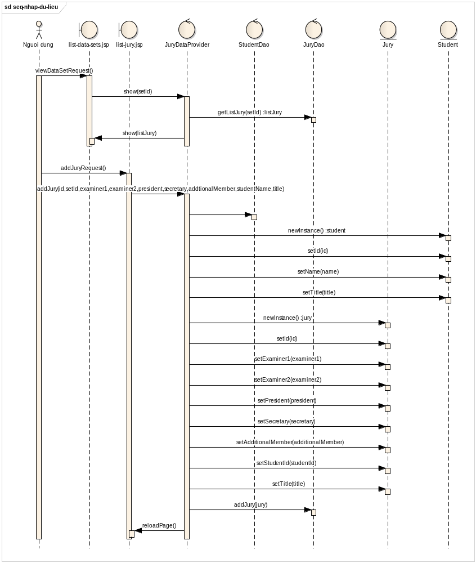

Hình 21:Biểu đồ tuần tự thêm thông tin hội đông

3.5 Ca sử dung 05: Xếp lịch bảo vệ hội đồng.

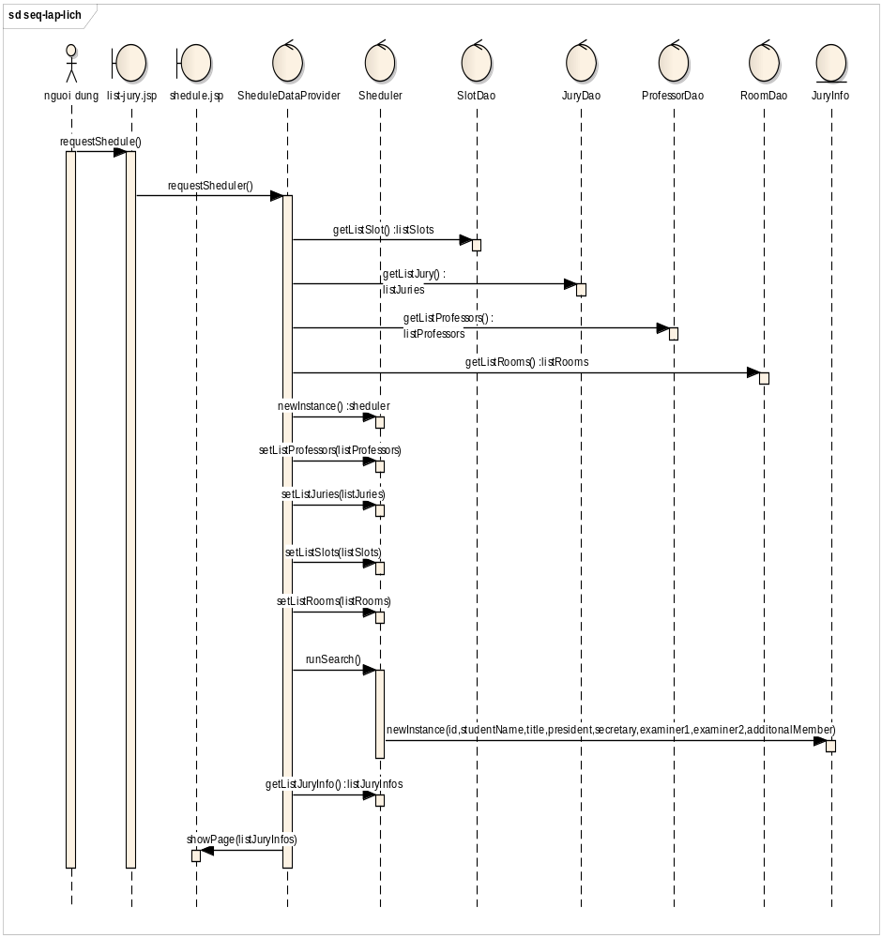

Hình 22:Biểu đồ tuần tự xếp lịch bảo vệ hội đồng

4. Phân tích đối tượng

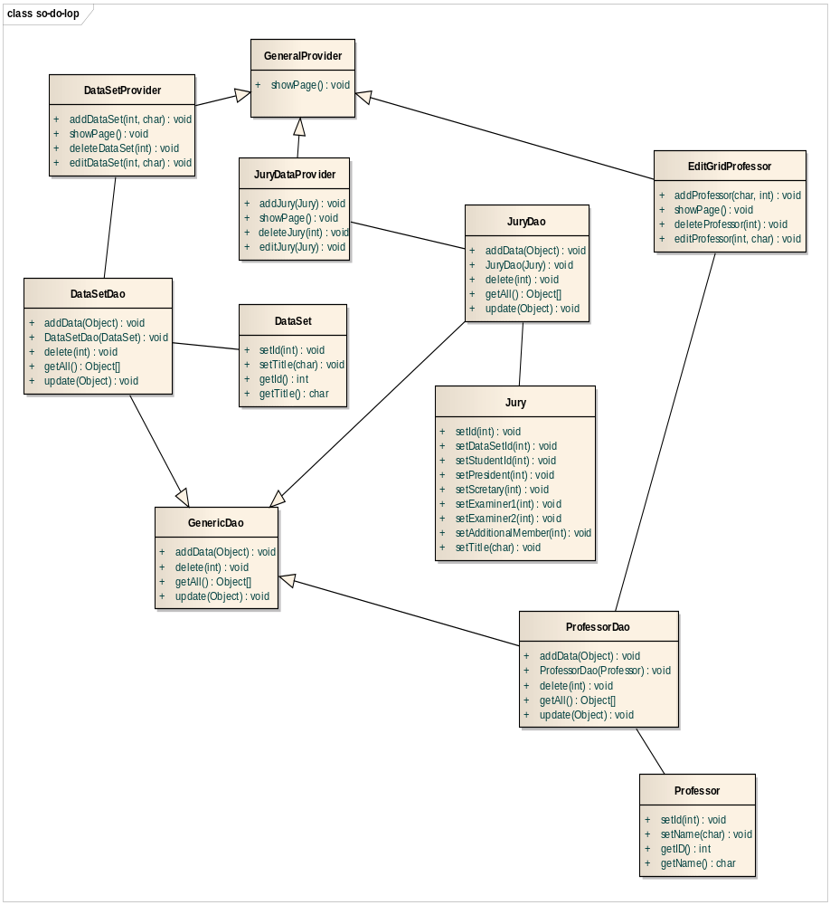

Hình 23:Sơ đồ lớp chức năng quản lý giảng viên

Hình trên là sơ đồ lớp của các lớp tham gia vào chức năng quản lý thông tin giảng viên. Các lớp trên sơ đồ chia làm ba loại:
- Các lớp Java Bean có chức năng chứa thông tin trao đổi giữa cơ sở dữ liệu và các lớp điều khiển.
- Các lớp DAO(Data Access Object): thực hiện việc truy vấn và cập nhất cơ sở dữ liệu
- Các lớp điều khiển: nhận yêu cầu từ client rồi thực hiện gọi các lớp DAO thực hiện việc thay đổi cơ sở dữ liệu hoặc lấy dữ liệu rồi gửi về cho client

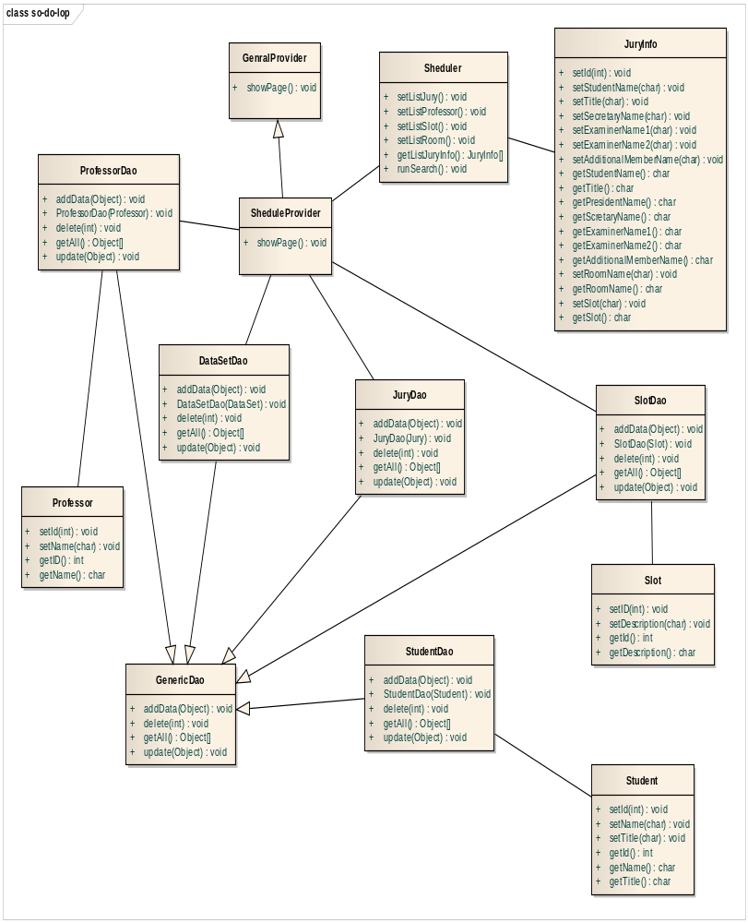

Hình 24:Sơ đồ lớp chức năng lập lịch

Hình trên là các lớp tham gia vào chức năng lập lịch của chương trình. Các lớp này cũng được chia làm ba loại giống hệt các lớp trên.

Các lớp điểu khiển(controller)

Tên lớp | Vai trò
GeneralProvider | Lớp abstract cung cấp các phương thức chung mà các lớp điểu khiển khác đều dùng
DataSetProvider | Điều khiển việc thêm sửa xóa các bộ dữ liệu
JuryDataProvider | Điều khiển việc thêm sửa xóa thông tin các hội đồng bảo vệ
ProfessorDataProvider | Điểu khiển việc thêm sửa xóa thông tin giảng viên
ShedulerProvider | Điểu khiển thêm sửa xóa việc xếp lịch

Bảng 4:Danh sách các lớp điểu khiển

Các lớp DAO

Tên lớp | Vai trò
GenericDao | Lớp cha của các lớp DAO
JuryDao | Kết nối với bảng Jury
DataSetDao | Kết nối với bảng DataSet
ProfessorDao | Kết nối vởi bảng Professor
StudentDao | Kết nối với bảng Student
SlotDao | Kết nối với bảng Slots
RoomDao | Kết nối với bảng Room

Bảng 5:Danh sách các lơp DAO

Các lớp Java Bean

Tên lớp | Vai trò
Student | Lưu thông tin từ bảng Student
Slot | Lưu thông tin từ bảng Slots
Room | Lưu thông tin từ bảng Room
Professor | Lưu thông tin từ bảng Professor
DataSet | Lưu thông tin từ bảng DataSet
Jury | Lưu thông tin từ bảng Jury

Bảng 6:Danh sách các lớp java bean

5. Mô hình hóa dữ liệu

5.1 Dữ liệu trong hệ thống

Tên bảng | Ý nghĩa
Giảng viên | Lưu thông tin giảng viên
Phòng | Lưu thông phòng
Kip | Lưu thông tin các kip thời gian
Bộ dữ liệu | Lưu thông tin các bộ dữ liệu
Hội đồng | Lưu thông tin hội đồng bảo vệ
Sinh viên | Lưu thông tin sinh viên

Bảng 7:Danh sách cac bảng dữ liệu

5.2 Sơ đồ thực thể liên kết

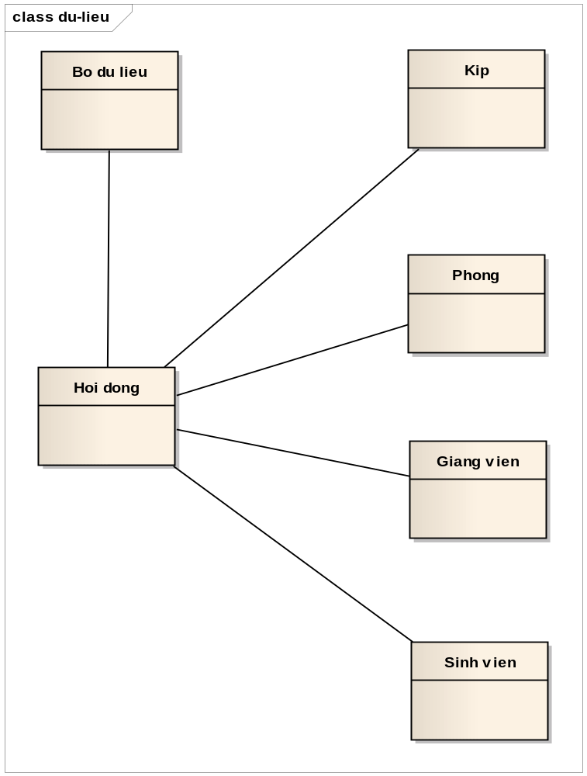

Hình 25:Dữ liệu hệ thống

5.3 Mô tả chi tiết các bảng dữ liệu

5.3.1 Bảng dữ liệu giảng viên: Professor

Tên cột | Kiểu dữ liệu | Ràng buộc | Ý nghĩa
ID | Integer | PK,NOT_NULL | Khóa chính của bảng
Name | Varchar | NOT_NULL | Tên của giảng viên

Bảng 8:Dữ liệu bảng Professor

Bảng dữ liệu kíp thời gian : Slot

Tên cột | Kiểu dữ liệu | Ràng buộc | Ý nghĩa
ID | Integer | PK,NOT_NULL | Khóa chính của bảng
Description | Varchar | NOT_NULL | Thời gian của một kip (ví dụ : 6h-8h)

Bảng 9:Dữ liệu bảng Slot

Bảng dữ liệu phòng: Room

Tên cột | Kiểu dữ liệu | Ràng buộc | Ý nghĩa
ID | Integer | PK,NOT_NULL | Khóa chính của bảng
Name | Varchar | NOT_NULL | Tên phòng

Bảng 10:Dữ liệu bảng Room

Bảng dữ liệu sinh viên: Student

Tên cột | Kiểu dữ liệu | Ràng buộc | Ý nghĩa
ID | Integer | PK,NOT_NULL | Khóa chính của bảng
Name | Varchar | NOT_NULL | Thời gian của một kip (ví dụ : 6h-8h)
Title | Varchar | NOT_NULL | Tên đề tài sinh viên bảo vệ

Bảng 11:Dữ liệu bảng Student

Bảng dữ liệu bộ dữ liệu: DataSet

Tên cột | Kiểu dữ liệu | Ràng buộc | Ý nghĩa
ID | Integer | PK,NOT_NULL | Khóa chính của bảng
Title | Varchar | NOT_NULL | Thời gian của một kip (ví dụ : 6h-8h)
Date | DateTime | NOT_NULL | Thời gian tạo ra bộ dữ liệu

Bảng 12:Dữ liệu bảng DataSet

5.3.2 Bảng dữ liệu hội đồng: Jury

Tên cột | Kiểu dữ liệu | Ràng buộc | Ý nghĩa
ID | Integer | PK,NOT_NULL | Khóa chính của bảng
Set_id | Integer | FK,NOT_NULL | Bộ dữ liệu chứa hội đồng này
Student_id | Integer | NOT_NULL | Id của sinh viên tham gia bảo vệ, khóa ngoài đến bảng student
President | Integer | NOT_NULL | Id của chủ tịch hội đồng
Secretary | Integer | NOT_NULL | Id của thư ký hội đồng
Examiner1 | Integer | NOT_NULL | Id của giảng viên phản biện 1
Examiner2 | Integer | NOT_NULL | Id của giảng viên phản biện 2
AdditonalMember | Integer | NOT_NULL | Id của ủy viên hội đồng
Slot | Integer | NOT_NULL,FK | Id của kip thời gian bảo vệ
Room | Integer | NOT_NULL,FK | Id của phòng

Bảng 13:Dữ liệu bảng Jury

CHƯƠNG 4: CÀI ĐẶT VÀ CHẠY THỬ NGHIỆM

1.Môi trường cài đặt

Phần cứng : Chip Intel Core I3-210 3.20 GHZ, Ram 4GB
Phần mềm: Hệ điều hành Windows 7-64 bit
Các phần mềm cần cài đặt chạy chương trình
- Server: Java Development Kit 7.0
  - Apache TomCat 6.0
  - MySQL Server 5.0
- Client: Trình duyệt Google Chrome version 26.0.150 m

2.Giao diện chương trình

2.1 Giao diện danh sách giảng viên

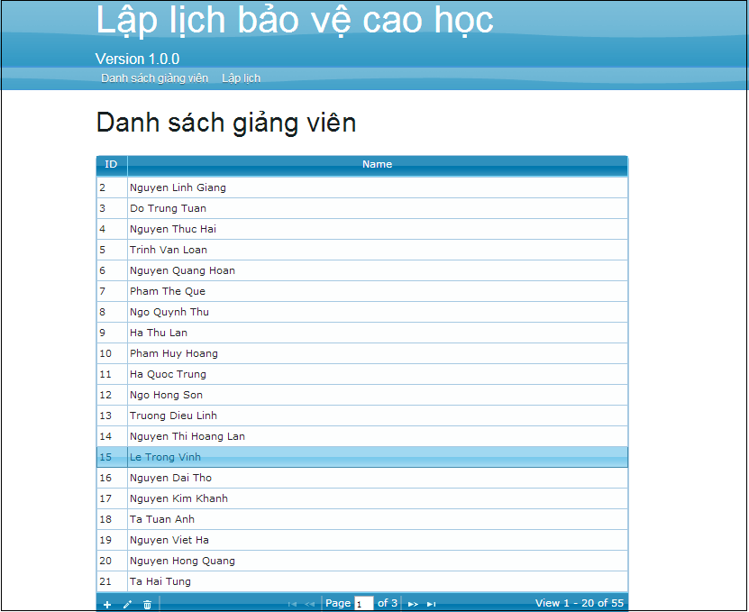

2.2 Giao diện thêm thông tin giảng viên vào cơ sở dữ liệu

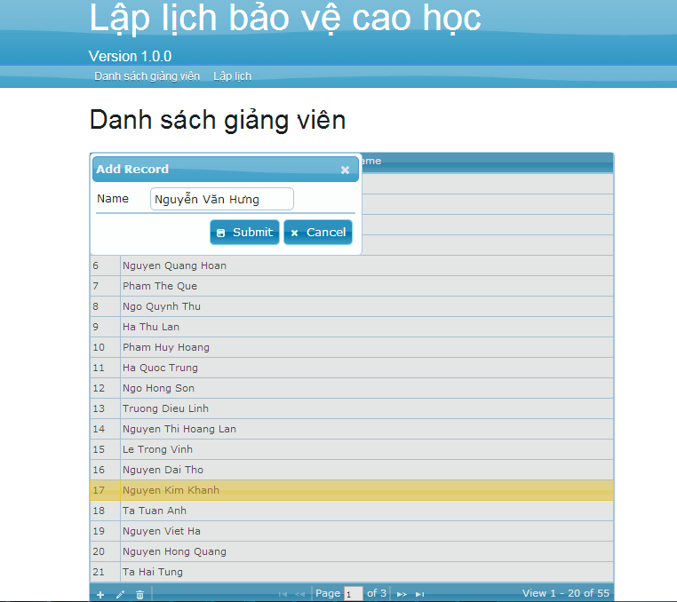

2.3 Giao diện danh sách các bộ dữ liệu

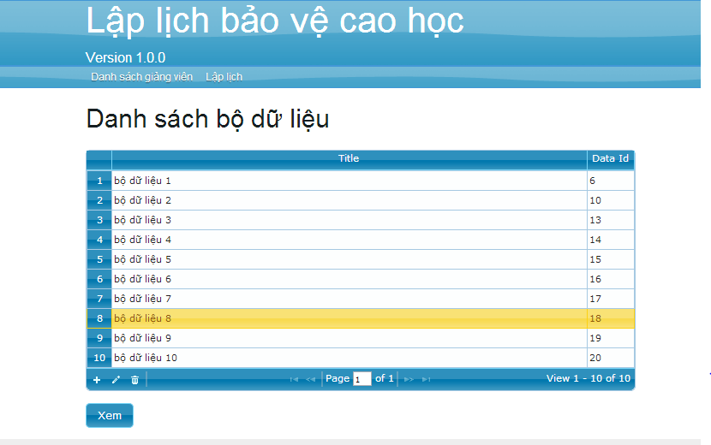

2.4 Giao diện lịch bảo vệ

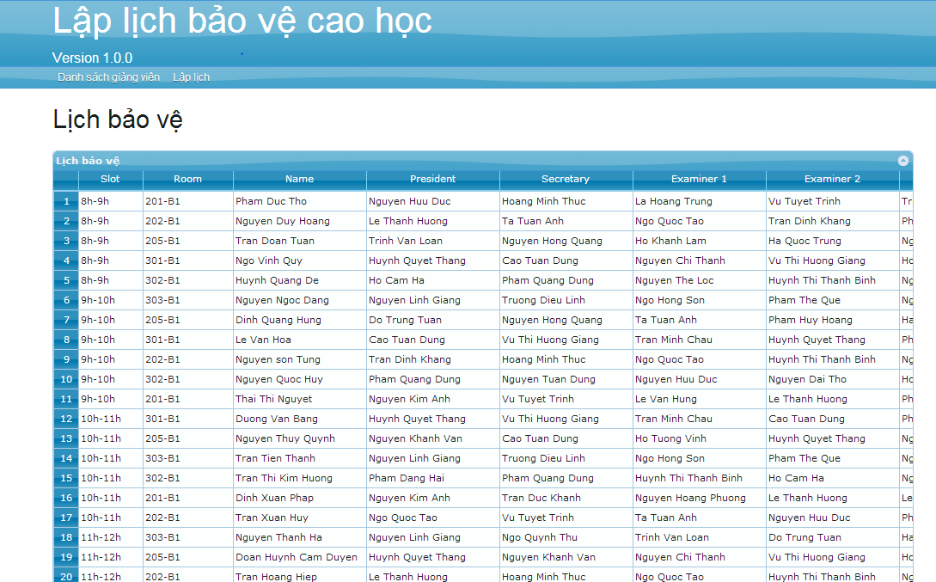

3.Kết quả chạy thực nghiệm

KẾT LUẬN
Mục tiêu của đồ án là xây dựng một bộ công cụ phần mềm hỗ trợ việc xếp lịch bảo vệ cao học nhằm khắc phục hạn ché của việc xếp lịch thủ công tốn nhiều công sức và thời gian. Giải thuật xếp lịch cho việc bảo vệ đã được cài đặt là giải thuật tìm kiếm cục bộ kết hợp với giải thuật Tabu Search. Chương trình được xây dựng bằng công nghệ web Java sử dụng Framework Apache Struts kết hợp với phần mở rộng Struts2-jquery. Cơ sở dữ liệu chương trình sử dụng là hệ quản trị MySQL server. Bộ công cụ đã được chạy thử nghiệm với dữ liệu thật và cho kết quả khả quan.

Hướng phát triển tiếp theo của chúng tôi là hoàn thiện giao diện càng thuận tiện cho người dùng càng tốt: bổ sung chức năng như gửi email thời gian các kip bảo vệ mà mỗi giảng viên phải tham gia, thông báo thời gian bảo vệ và hội đồng cho từng sinh viên cũng qua email, cải thiện chức năng quản lý sinh viên và giảng viên với đầy đủ thông tin hơn(email, điện thoại…)

Về thuật toán tìm kiếm ngoài giải thuật tìm kiếm cục bộ chúng tôi sẽ cài đặt thêm giải thuật tìm kiếm quay lui(backtracking search), khi lập lịch sẽ cho chạy cả hai giải thuật song song. Giải thuật nào đưa ra kết quả nhanh hơn thì sẽ lấy kết quả đó.

TÀI LIỆU THAM KHẢO

- Hans Bergsten, JavaServer Pages, 3rd Edition, O'Reilly Media, 2003.

- Nguyễn Văn Ba, Phân tích và thiết kế hệ thống, 2004.

- Pascan Van Hentenryck and Laurent Michel. Constraint-based Local Search. MIT press, 2005.

PHỤ LỤC
1.Danh sách hình vẽ
Hình 1:Ví dụ về độ vi phạm ràng buộc 7
Hình 2: Ví dụ về thuật toán tìm kiếm cục bộ 8
Hình 3:Mô hình MVC của FrameWork Apache Struts 2 10
Hình 4: Sơ đồ thuật toán tìm kiếm cục bộ 12
Hình 5: Sơ đồ thuật toán phân kíp thời gian 14
Hình 6: Sơ đồ thuật toán chỉnh kíp thời gian 16
Hình 7: Sơ đồ thuật toàn phân phòng 18
Hình 8:Sơ đồ các lớp ràng buộc 20
Hình 9:Sơ đồ các bước xếp lịch cho hội đồng 22
Hình 10:Biều đô hoạt đồng chức năng thêm giảng viên 23
Hình 11:Biều đồ hoạt động chức năng sửa thông tin giảng viên 24
Hình 12:Biểu đồ hoạt động chức năng xóa thông tin giảng viên 25
Hình 13:Biểu dồ hoạt dộng chức năng nhập bộ dữ liệu 26
Hình 14:Biểu dồ hoạt động chức năng lập lịch 27
Hình 15:Biểu đồ ca sử dụng của hệ thống 28
Hình 16:Kiến trúc hệ thống 29
Hình 17:Biểu đồ tuần tự thêm thông tin giảng viên 30
Hình 18:Biểu đồ tuần tự sửa thông tin giảng viên 30
Hình 19:Biểu đồ tuần tự xóa thông tin giảng viên 31
Hình 20:Biểu đồ tuần tự nhập bộ dữ liệu 31
Hình 21:Biểu đồ tuần tự thêm thông tin hội đông 32
Hình 22:Biểu đồ tuần tự xếp lịch bảo vệ hội đồng 33
Hình 23:Sơ đồ lớp chức năng quản lý giảng viên 34
Hình 24:Sơ đồ lớp chức năng lập lịch 35
Hình 25:Dữ liệu hệ thống 37

2.Danh sách các bảng

Bảng 1:Các hàm lớp IConstraint 21
Bảng 2:Danh sách các lớp ràng buộc 21
Bảng 3:Danh sách ca sử dụng 28
Bảng 4:Danh sách các lớp điểu khiển 36
Bảng 5:Danh sách các lơp DAO 36
Bảng 6:Danh sách các lớp java bean 36
Bảng 7:Danh sách cac bảng dữ liệu 37
Bảng 8:Dữ liệu bảng Professor 38
Bảng 9:Dữ liệu bảng Slot 38
Bảng 10:Dữ liệu bảng Room 38
Bảng 11:Dữ liệu bảng Student 38
Bảng 12:Dữ liệu bảng DataSet 39
Bảng 13:Dữ liệu bảng Jury 39

3.Cài đặt các ràng buộc

3.1 Ràng buộc AtMost
Cách tính độ vi phạm ràng buộc

Hàm initPropagate
- maxOccurent : số lần tối đa xuất hiện không vi phạm ràng buộc
- dataLength: độ dài của mảng dữ liệu đầu vào x
- mảng occ [] : đếm số lần xuất hiện của từng thành phần trong x
- violations=0
- // khởi tạo giá trị ban đầu của mảng occ
- for(int i=0,i<dataLength,i++)
- {
- occ[i]=0
- }
- //đếm số lần xuất hiện của từng thành phần trong vector x
- for(int i=0,i<dataLength,i++)
- {
- v=x[i]
- occ[v]++
- }

- for(int i=0,i<dataLength,i++)
- {
- if(occ[i]>maxOccurent)
- {
- violation+=occ[i]-maxOccurent
- }
- }

Cách tính độ thay đổi của độ vi phạm ràng buộc khi thay đổi một giá trị trong lời giải

Hàm getAssignDelta
- Đầu vào là giá trị được thay thế oldValue và giá trị mới newValue
- d : giá trị đo sự thay đổi
- d=0
- if(oldValue=newValue)
- {
- d=0
- }
- if(occ[oldValue]>maxOccurent)
- {
- d--
- }
- if(occ[newValue]>maxOccurent)
- {
- d++
- }
- return d;

Cách tính độ vi phạm ràng buộc khi thay đổi giá trị mới

Hàm Propagate
- Đầu vào là giá trị được thay thế oldValue và giá trị mới newValue
- if(oldValue=newValue)
- {
- return
- }
- // số lần xuất hiện của giá trị cũ giảm đi
- occ[oldValue]--
- if(occ[oldValue]>maxOccurent)
- {
- violation--
- }
- // tăng số lần xuất hiện của giá trị mới lên
- occ[newValue]++
- if(occ[newValue]>maxOccurent)
- {
- violation++
- }

3.2 Ràng buộc Equal

Cách tính độ vi phạm ràng buộc lúc đầu

Hàm initPropagate
- Đầu vào là hai giá trị x và y
- if(x=y)
- {
- violations=1
- }
- else
- {
- violations=0
- }

Cách tính độ thay đổi vi phạm ràng buộc khi thay giá trị mới

Hàm getAssignDelta
- Đầu vào là giá trị được thay thế oldValue và giá trị mới newValue
- d : giá trị đo sự thay đổi
- d=0
- if(oldValue=x)
- {
- if(y=newValue)
- d=1-violations
- else
- d= -violations
- }
- else if (oldValue=y)
- {
- if(x=newValue)
- d=1-violations
- else
- d= -violations
- }

Cách tính độ vi phạm ràng buộc khi thay giá trị mới

Hàm propagate
- Đầu vào là giá trị được thay thế oldValue và giá trị mới newValue
- if(oldValue=x)
- {
- if(y=newValue)
- violations=1
- else
- violations=0
- }
- else if(oldValue=x)
- {
- if(x=newValue)
- violations=1
- else
- violations=0
- }

3.3 Ràng buộc Continous

Hàm initPropagate
- listJury: danh sách các hội đồng
- nbStudents: số sinh viện
- varSlot: kip thời gian phân cho từng hội đồng
- for(int i=0,i<nbStudents,i++)
- {
- int[] allJuryId=getAllJuryId(listJury[i])
- //duyệt từng thành viên trong hội đồng
- for(int profId € allJuryId)
- {
- //thêm kip thời gian vào danh sách kip mà giảng viên phải tham dự
- addProfTimeSlotList(profId,varSlot[i])
- }
- }
- violations=0
- for( danh sách giảng viên)
- {
- int[] listTimeSlot =getProfTimeSlotList(profId)
- // sắp xếp các kip thời gian theo thứ tự tăng dần
- int listTimeSize=getListSize(listTimeSlot)
- sort(listTimeSlot)

- for(int i=0,i<lisTimeSize-1,i++)
- {
- int var1=listTimeSlost[i]
- int var2=listTimeSlots[i+1]
- violations+=var2-var1-1
- }
- }
.

Hàm getAssignDelta
- Đầu vào là giá trị được thay thế oldValue và giá trị mới newValue
- varSlot: danh sách kip thời gian đã phân cho từng hội đồng
- // tim hội đồng phải thay đổi kip thời gian
- for(int i=0,i<varSlotSize,i++)
- {
- if(varSlot[i]=oldValue)
- {
- sessionModified=i
- break
- }
- }
- //Lấy danh sách của các giảng viên tham gia hội đồng
- listProf=getListProfBySession(sessionModified)
- //độ thay đổi vi phạm
- delta=0
- for( prof thuộc listProf)
- {
- int pViolation=0 //lưu độ vi phạm ràng buộc của một giảng viên
- int[] listTimeSlot =getProfTimeSlotList(profId)
- int listTimeSize=getListSize(listTimeSlot)
- for(int i=0,i<lisTimeSize-1,i++)
- {
- int var1=listTimeSlost[i]
- int var2=listTimeSlots[i+1]
- pViolation +=var2-var1-1
- }
- delta+=pViolation-getOldViolation(prof)
- }
- return delta

Hàm propagate
- Đầu vào là giá trị được thay thế oldValue và giá trị mới newValue
- varSlot: danh sách kip thời gian đã phân cho từng hội đồng
- // tim hội đồng phải thay đổi kip thời gian
- for(int i=0,i<varSlotSize,i++)
- {
- if(varSlot[i]=oldValue)
- {
- sessionModified=i
- break
- }
- }
- //Lấy danh sách của các giảng viên tham gia hội đồng
- listProf=getListProfBySession(sessionModified)
- //độ thay đổi vi phạm
- delta=0
- for( prof thuộc listProf)
- {
- int pViolation=0 //lưu độ vi phạm ràng buộc của một giảng viên
- int[] listTimeSlot =getProfTimeSlotList(profId)
- int listTimeSize=getListSize(listTimeSlot)
- for(int i=0,i<lisTimeSize-1,i++)
- {
- int var1=listTimeSlost[i]
- int var2=listTimeSlots[i+1]
- violations +=var2-var1-1 –getOldViolations(profId)
- }
- }
- return delta

